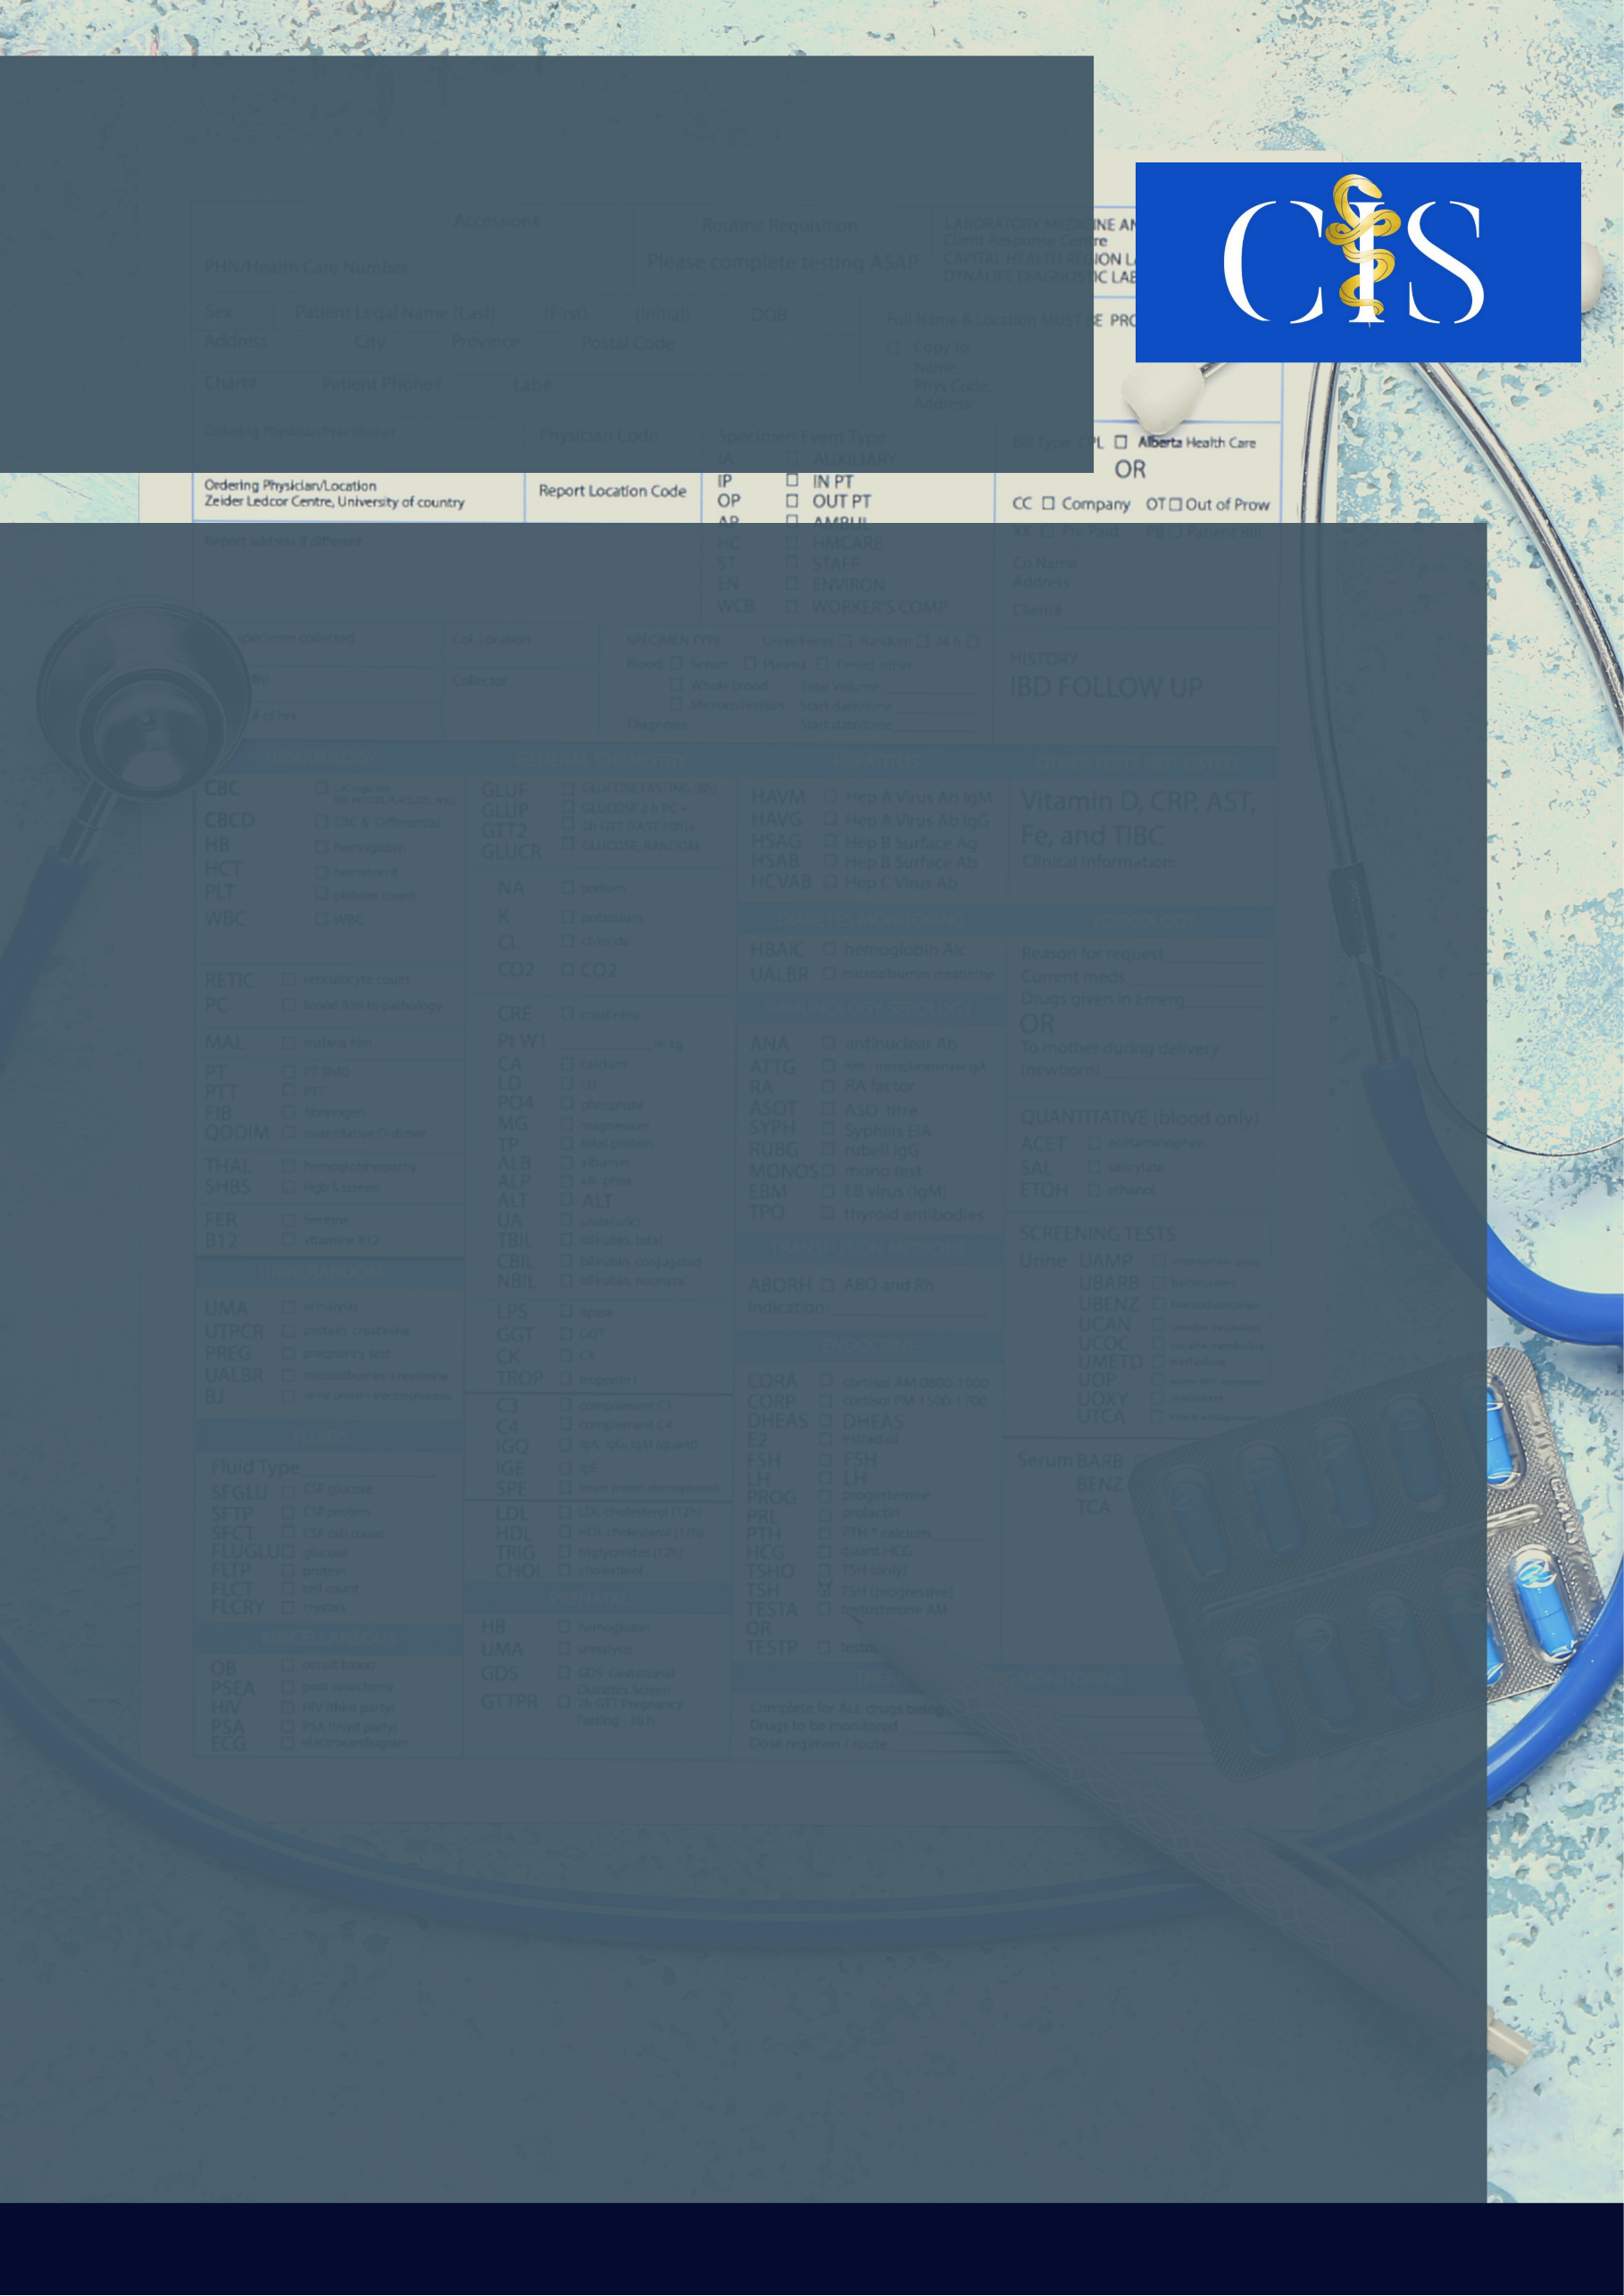

Autores: Hannya Braga Pinto Coelho1, Helena Alvarenga Souza Aguiar1, Isabella Silva Rezende1, Júlia Cássia Ribeiro Garbocci1, Augusto Rangel Mattos Jardim2.

**Apoio:** [**www.editorapasteur.com.br**](http://www.editorapasteur.com.br) **- @editorapasteur**

**INTRODUÇÃO**:

O bairro Cabana (BH/MG) apresenta população com índice de vulnerabilidade médio predominante, dividida em 6 equipes na UBS local; compondo um público grande e heterogêneo. Estudantes de medicina avaliaram, por meio de questionário semiestruturado, a percepção do atendimento e o perfil dos usuários.

**OBJETIVO**:

Identificar o perfil dos usuários da Unidade Básica de Saúde (UBS) e avaliar a percepção desses indivíduos em relação aos serviços oferecidos. Ademais, apresentar os resultados para os funcionários da unidade, com o objetivo de promover melhorias na assistência.

**MÉTODO**:

Foi aplicado questionário com 9 perguntas. As perguntas levantavam a identificação (nome, idade e equipe da área de abrangência) e o perfil do uso do serviço da UBS: qual o serviço mais utilizado pelo usuário, qual a faixa etária das pessoas da casa que mais frequentam a UBS (adultos, idosos, crianças), qual a frequência de uso (diariamente, semanalmente, mensalmente, semestralmente, anualmente) e a razão dessa regularidade. E por fim, perguntas referentes à avaliação do serviço, utilizando uma escala de Likert (ruim, regular, médio, bom, excelente) e quais as sugestões para a melhoria desse serviço. Após a aplicação dos questionários os resultados obtidos foram analisados quantitativamente.

**RESULTADOS**:

A amostra foi composta de 71 respostas. Após análise evidenciou-se prevalência de indivíduos acima de 48 anos, em detrimento daqueles mais jovens. Observa-se predomínio dos usuários pertencentes à área da equipe 3 (33,8%). Os adultos (50,6%) são apontados como os que mais usam os serviços da UBS, seguidos pelos idosos (31%). Os serviços mais usados são os de consulta médica e de farmácia. Em relação à frequência, 40,8% afirmaram usar o posto mensalmente, e outros 26,8%, semestralmente. Quanto à percepção, 73,3% dos participantes avaliam o posto como excelente/bom, enquanto 25,4% como mediano ou regular. As sugestões mais frequentes foram: 30% melhoria na infraestrutura e maior disponibilidade de recursos, seguida de 20% melhoria na organização.

**CONCLUSÃO**:

A amostra evidenciou que a maioria dos usuários são adultos, que utilizam consulta médica e farmácia, mensalmente, e avaliam a unidade como excelente ou boa. A análise desse perfil e de suas opiniões quanto ao serviço foram essenciais para melhoria no planejamento e manejo dos recursos da UBS.

Palavras-chave:

*Centros de Saúde. Garantia da qualidade dos cuidados de saúde. Sistema Único de Saúde. Acesso aos Serviços de Saúde. Indicadores de Qualidade em Assistência à Saúde.*

Filiações:

1Discentes, Faculdade Ciências Médicas de Minas Gerais, MG

2Docente, Faculdade Ciências Médicas de Minas Gerais, MG

Análise Da Percepção Dos Usuários Sobre o Acesso E a Qualidade Em Uma Unidade Básica De Saúde